Міністерство освіти і науки України

Національний університет «Львівська політехніка»

Кафедра систем штучного інтелекту



**Звіт**

**про виконання лабораторних та практичних робіт блоку № 1**

На тему: «Програмування: алгоритм, програма, код. Системи числення. Двійкова система числення. Розробка та середовище розробки програми.»

***з дисципліни:*** «Основи програмування»

до:

Практичних Робіт до блоку № 1

**Виконала:**

Студентка групи ШІ-12

Олійник Божена

Львів 2024

**Тема роботи**

1. Встановлення та налаштування середовища розробки для С++ (VSCode та компілятора).
2. Реєстрація на GitHub та Algotester.
3. Опанування VSCode, організація роботи в Trellо, підключення GitHub до VSCode через Git, ознайомлення з платформою Algotester, створення діаграм у draw.io, вивчення базових команд терміналу.
4. Робота з різними системами числення.

**Мета роботи**

1. Встановити VSCode та С++ розширення до нього, встановити т а під’єднати g++/gcc компілятор.
2. Опанувати систему контролю версій Git та GitHub та вивчити базові команди Git задля контролю над версіями коду та синхронізацією локальних змін з віддаленим репозиторієм.
3. Навчитись переводити числа з однієї систему числення в іншу та виконувати арифметичні дії над ними.
4. Створити діаграму до написаного коду в draw.io.
5. Організувати роботу за допомогою канбан дошки у Trello.
6. Налагодити роботу в команді та розвити SoftSkills.

**Теоретичні відомості**

1. Встановлення та підключення компілятора до середовища -<https://code.visualstudio.com/docs/cpp/config-mingw>
2. Налаштування Git та підключення до GitHub - <https://docs.github.com/en/get-started/getting-started-with-git/set-up-git>

<https://docs.github.com/en/authentication/connecting-to-github-with-ssh/adding-a-new-ssh-key-to-your-github-account>

<https://docs.github.com/en/authentication/connecting-to-github-with-ssh>

Та матеріал поданий викладачами.

1. Переведення з однієї системи числення в іншу –

<https://komplogika.jimdofree.com/%D1%81%D0%B8%D1%81%D1%82%D0%B5%D0%BC%D0%B8-%D1%87%D0%B8%D1%81%D0%BB%D0%B5%D0%BD%D0%BD%D1%8F-%D1%82%D0%B5%D0%BE%D1%80%D1%96%D1%8F/%D0%BF%D0%B5%D1%80%D0%B5%D0%B2%D1%96%D0%B4-%D1%87%D0%B8%D1%81%D0%B5%D0%BB/>

<https://studyit1.blogspot.com/2017/01/blog-post.html?m=1>

1. Робота над двійковими числами - <https://discordapp.com/channels/1290660154706104354/1290660154706104357/1290673699766276219>
2. Робота з командами терміналу - <https://labex.io/skilltrees/linux>

Та матеріал поданий викладачами.

1. Вивчення функцій printf та scanf -<https://cplusplus.com/reference/cstdio/printf/>

<https://cplusplus.com/reference/cstdio/scanf/>

**Індивідуальний план роботи**

1. Сворення канбан дошки. (15 хв)

Втсановлення застосунку Trello, створення дошки, створення списків, організація завдань, додання їх до списків та виставлення дедлайнів.

1. Налаштування VS Code для C++ та підключення компілятора: (6 год)

Конфігурація середовища для роботи з с++ кодом, підключення компілятора, налаштування ранера та дебагера, підключення теми задля комфортної роботи в програмі.

1. Налаштування Git та GitHub: (30 хв)

Реєстрація на GitHub, ознайомлення з платформою, встановлення програми Git, створення репозиторіїв локально, їх синхронізація з віддаленими, виконання комітів, пушів та пул-реквестів, а також вивчення базових команд Git.

1. Робота з Algotester: (40 хв)

Реєстрація на платформі, ознайомлення з нею та виконання базових алгоритмів.

1. Робота з командами терміналу: (45 хв)

Опанування базових команд терміналу для роботи з файлами та директоріями: перегляд місця знаходження, перегляд файлів, їх створення (а також створення директорій), видалення файлів та директорій, їх перейменування.

1. Операції з системами числення(25 хв)

Перетворення чисел з однієї систему в іншу, проведення арифметичних операцій над числами

1. Написання коду.(30 хв)

Виконання практичного та додаткового завдання.

1. Побудова діаграм: (15 хв)

Створення діаграми у draw.io до написаного коду (практичного та додаткового завдання) з метою його візуалізації і легшого розуміння алгоритму коду.

**Виконання роботи**

Task 2 - Requirements management and design activities with Draw.io and Google Docs

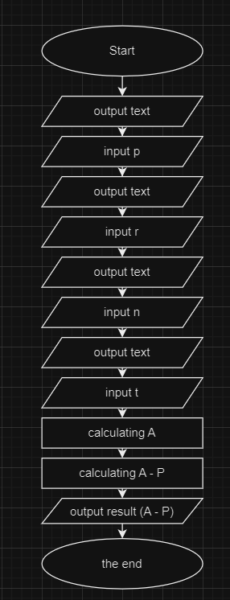 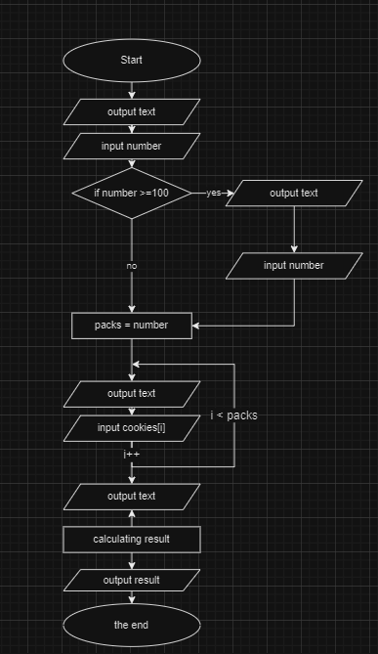

2

1

1) діаграма до практичного завданння

2) діаграма до завдання з алготестеру

Task 3 - Lab# Configuration: Trello

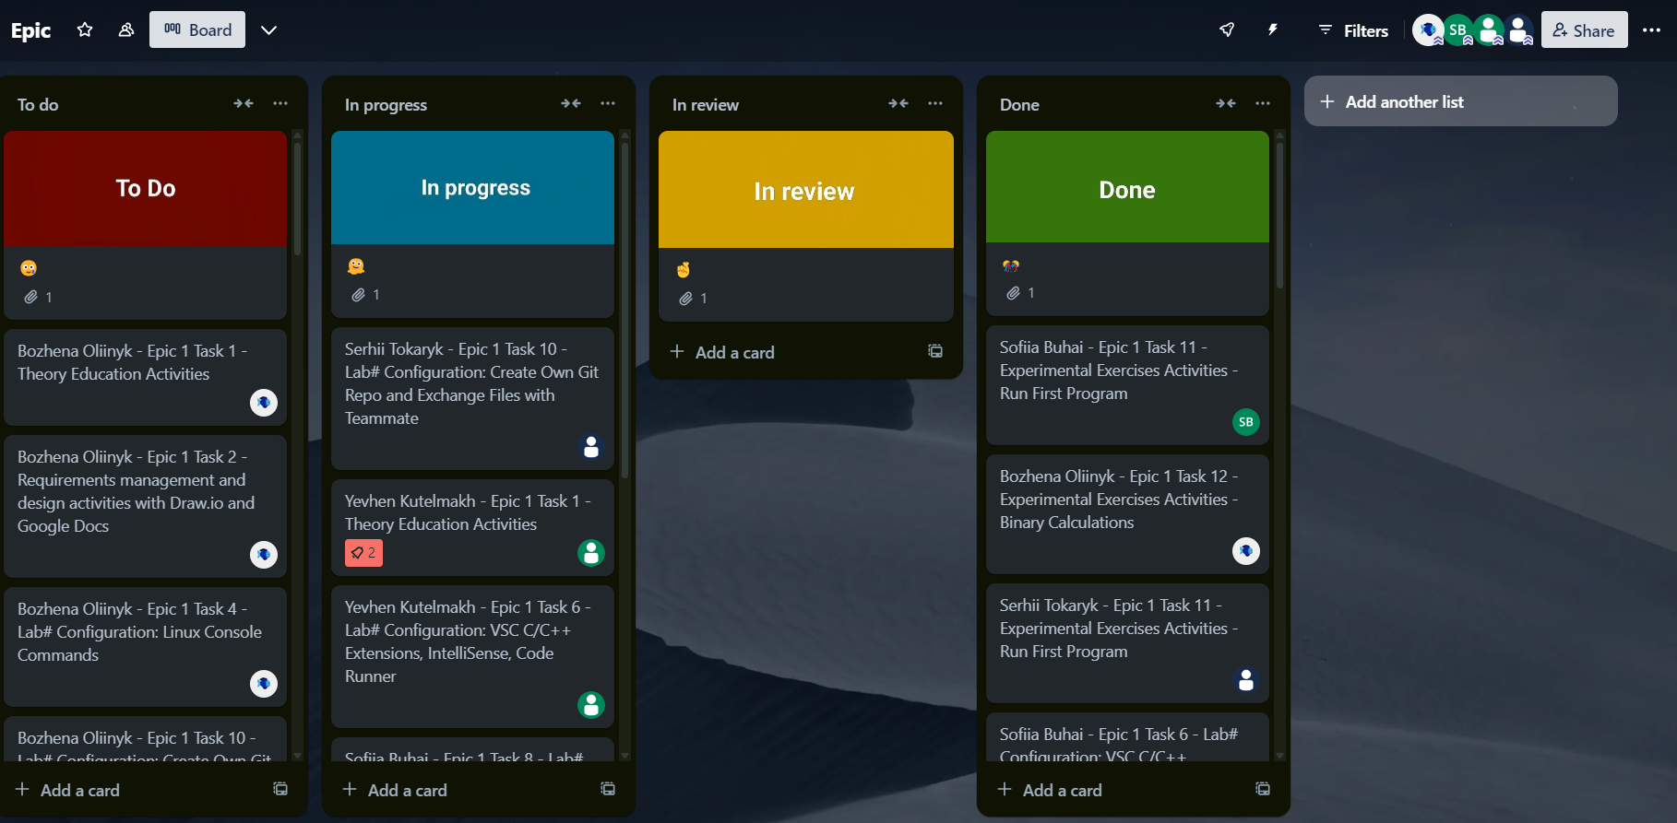

Task 4 - Lab# Configuration: Linux Console Commands

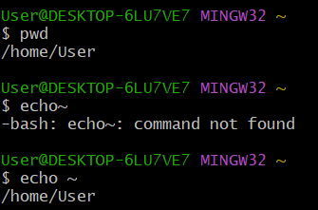 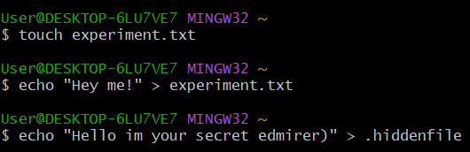

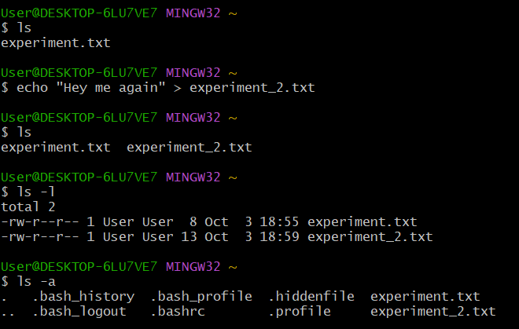 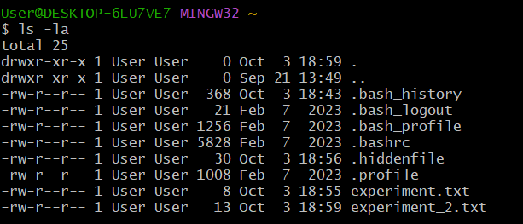

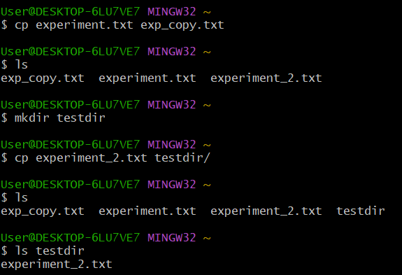 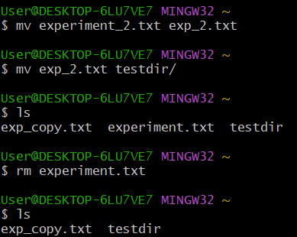

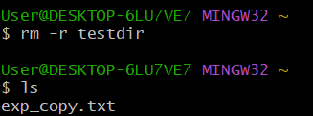 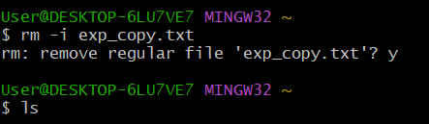

Task 5 - Lab# Configuration: Visual Studio Code

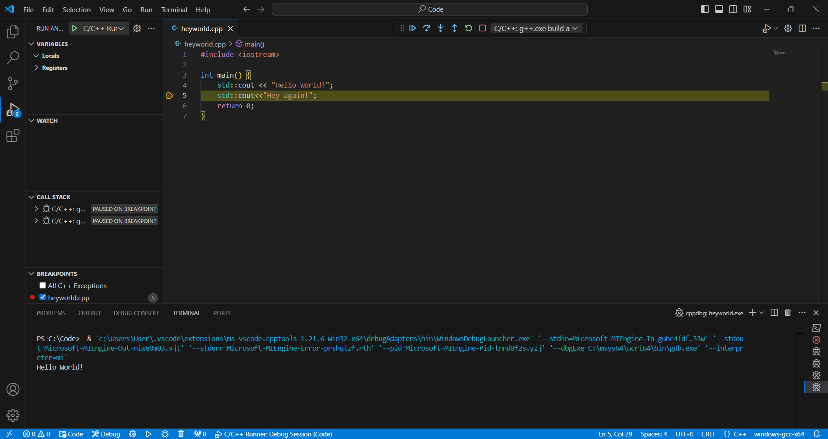

Task 6 - Lab# Configuration: VSC C/C++ Extensions, IntelliSense, Code Runner

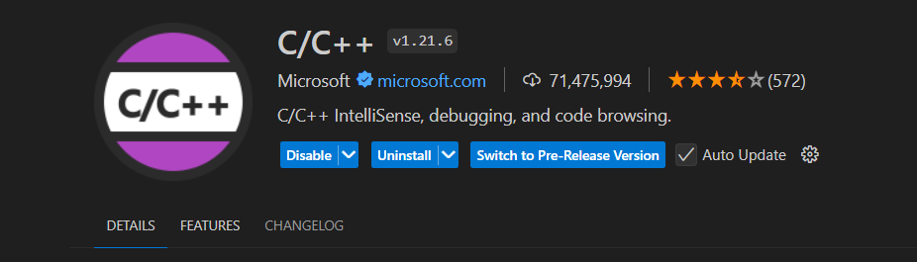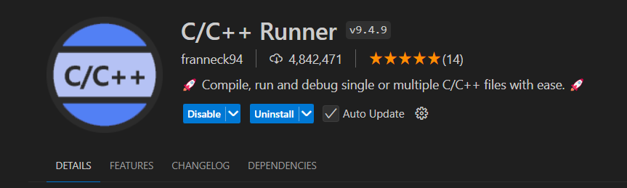

Task 7 - Lab# Configuration: GitHub

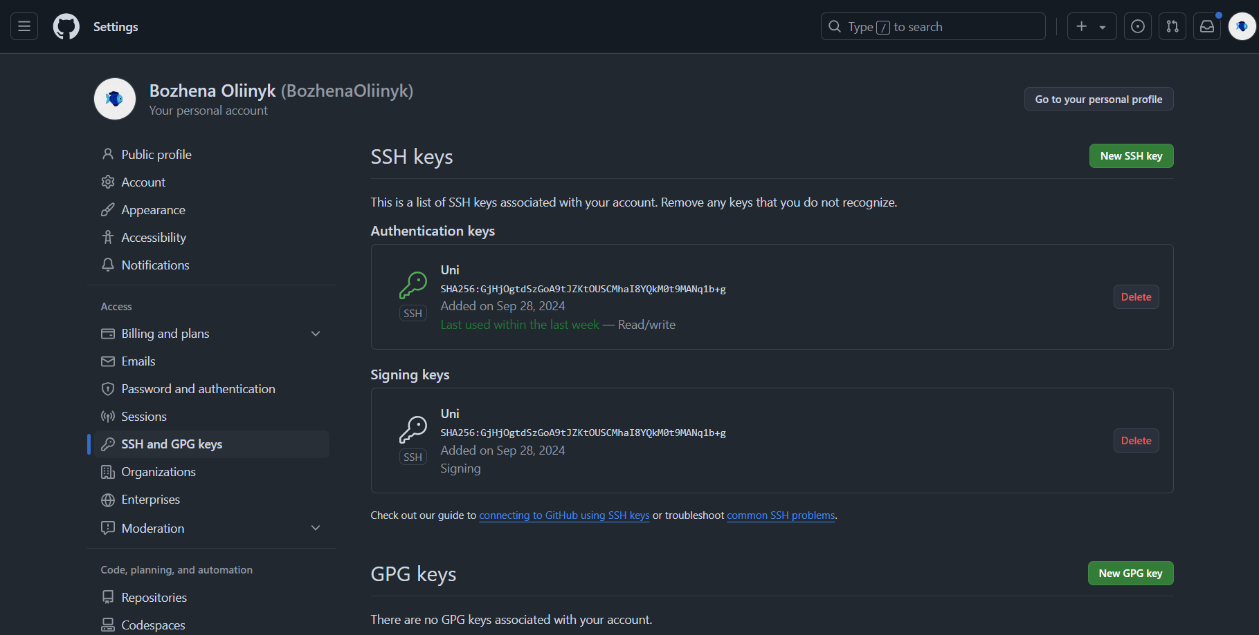

Task 8 - Lab# Configuration: Git

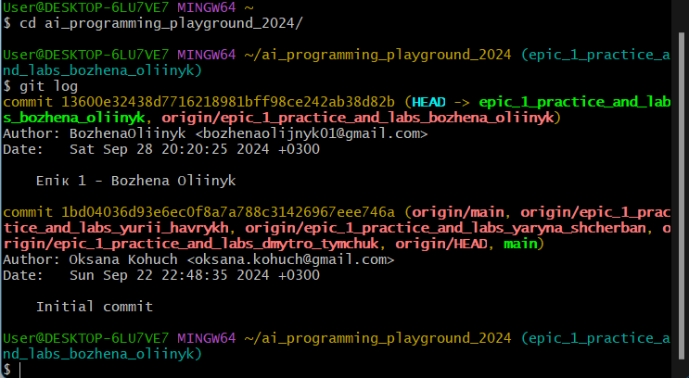



Task 9 - Lab# Configuration: Algotester

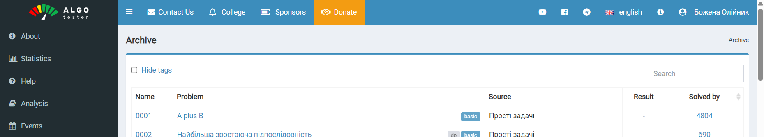

Task 10 - Lab# Configuration: Create Own Git Repo and Exchange Files with Teammate

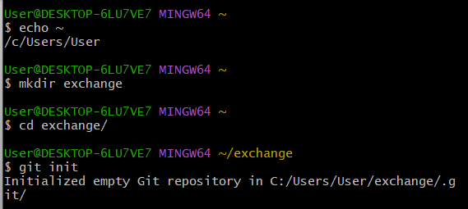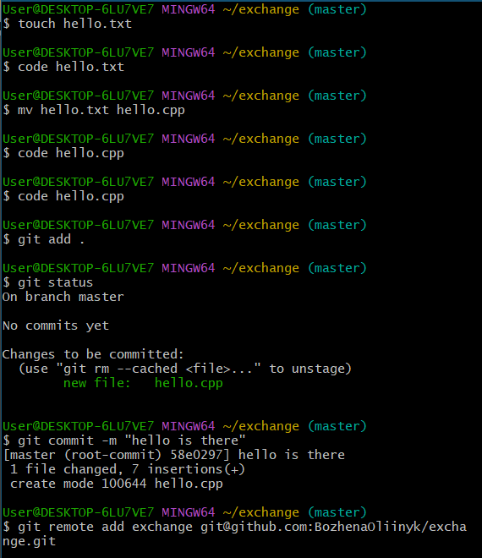

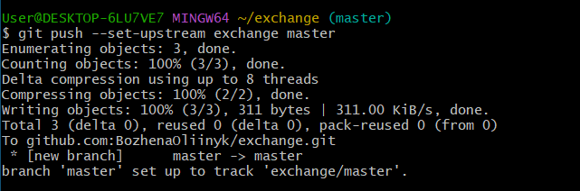

Task 11 - Experimental Exercises Activities - Run First Program

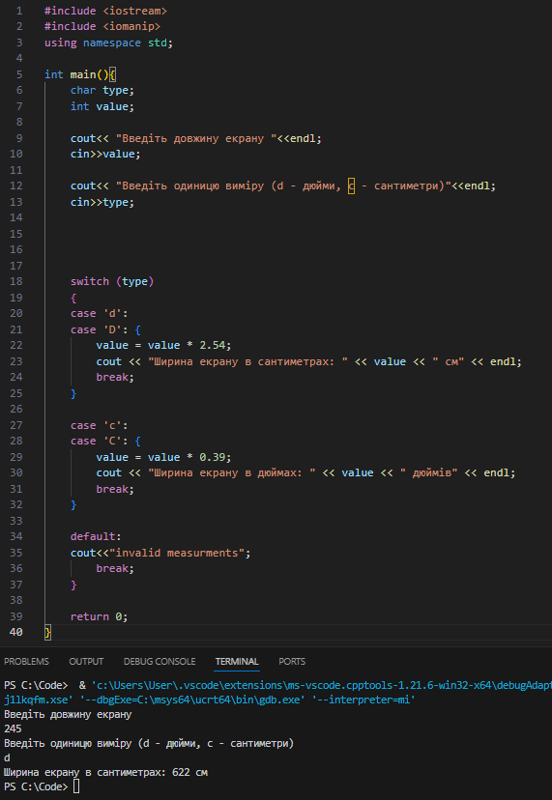

Тask 12 - Experimental Exercises Activities - Binary Calculations

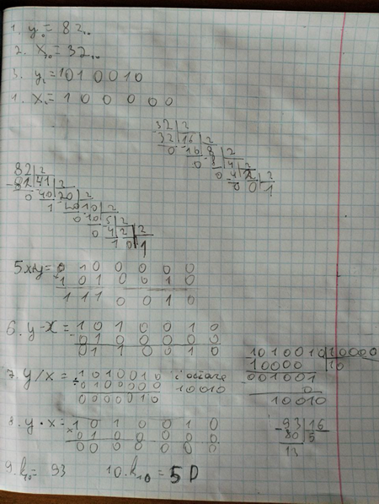 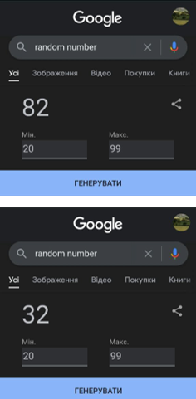

**Практичне завдання**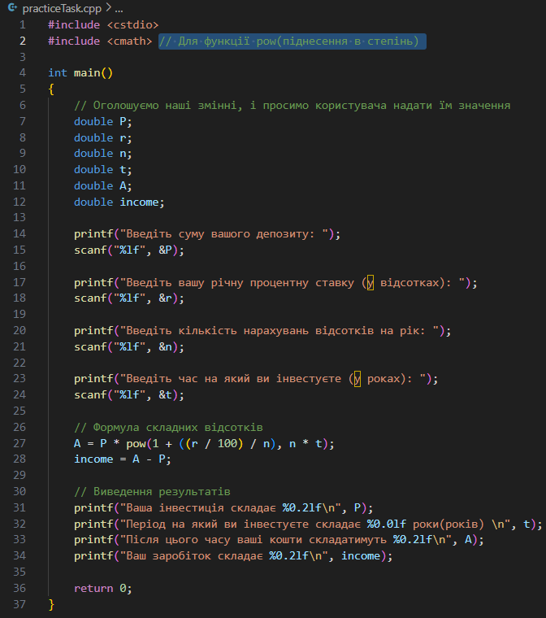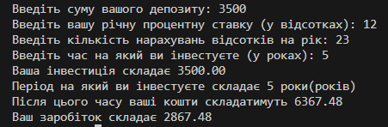

**Завдання з алготестеру**

Problem 0011

Marichka and cookies

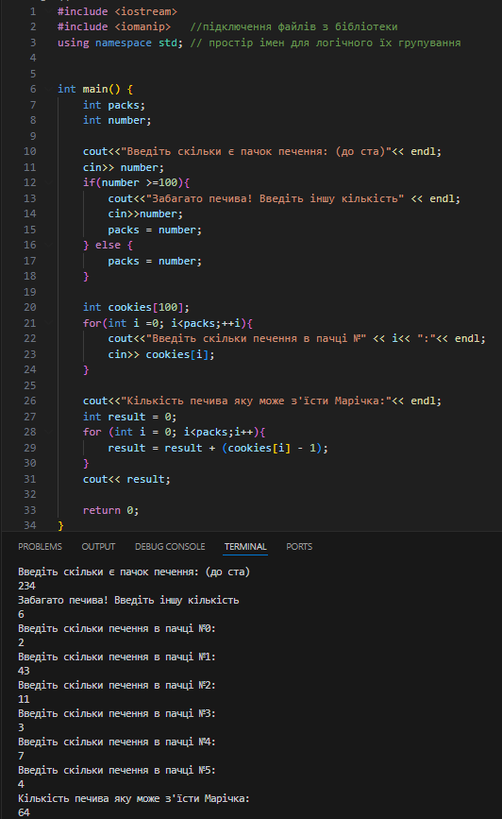

**Зустрічі з командою**

З командою зустрічалися двічі, на зустрічах обговорювали питання та прогрес по епіку, створили власну групу в телеграмі та в діскорді.

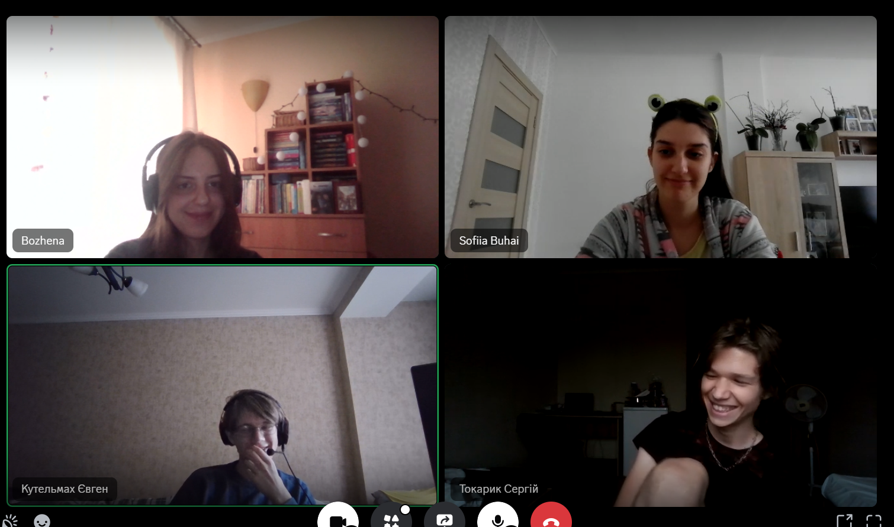

**Висновок**

В ході виконання першого епіку я встановила та налаштувала середовище розробки та під’єднала компілятор до нього, налаштувала та навчилась користуватись ранером та дебагером, доєдналасьдо гіта, створила власний репозиторій, вивчила базові команди в терміналі, навчилася будувати блок-схеми до коду, переводити числа з десятковї у двійкову, вісімкову та шістнадцяткову системи числення та виконувати арифметичні дії над ними.